NAŘÍZENÍ
Karlovarského kraje

č. 1/2026,
o zřízení přírodní památky Blažejský rybník

Rada Karlovarského kraje vydává na základě usnesení č. RK 1290/11/25, ze dne 3. 11. 2025, v souladu s ustanovením § 7 a § 59 odst. 1 písm. k) zákona č. 129/2000 Sb., o krajích (krajské zřízení), ve znění pozdějších předpisů a na základě zmocnění dle § 77a odst. 2 ve spojení s ustanovením § 36 zákona č. 114/1992 Sb., o ochraně přírody a krajiny, ve znění pozdějších předpisů (dále jen „zákon“) toto nařízení kraje:

Článek 1
Vymezení přírodní památky
- Zřizuje se přírodní památka Blažejský rybník (dále jen „přírodní památka“).
(2) Přírodní památka se rozkládá v Karlovarském kraji, v katastrálním území Branišov na p. p. č. 556, 630/1, 630/2, 638/3, 720/2 a 745 a v katastrálním území Nežichov na p. p. č. 700/6, 700/7, 700/9, 700/10, 700/11, 700/12, 700/16.
(3) Vzhledem ke skutečnosti, že přírodní památka leží v ploše evropsky významné lokality Blažejský rybník (CZ0410023), jejíž výměra činí 61,2 ha a jejíž území je dle § 45c odst. 2 zákona „chráněno před poškozením a ničením“, pokládá zdejší orgán ochrany přírody území kolem přírodní památky za dostatečně zajištěné. Ochranné pásmo se tak dle § 37 odst. 1 zákona nevyhlašuje.
(4) Orientační grafické znázornění území přírodní památky je uvedeno v příloze tohoto nařízení.

Článek 2
Předmět ochrany
Hlavním předmětem ochrany je zachovalá mozaika přírodních stanovišť – především vlhkých a podmáčených biotopů (vlhká tužebníková lada, střídavě vlhké bezkolencové louky, přechodové rašeliniště) a na ně vázané refugium vzácné flory a fauny.

Článek 3
Bližší ochranné podmínky
Pouze se souhlasem krajského úřadu lze na území přírodní památky
- měnit druh pozemků, způsob jejich využití a provádět pozemkové úpravy;
- umísťovat veškeré stavby;
- provádět terénní úpravy;
- provádět úpravy toků a měnit stávající vodní režim;
- zřizovat myslivecká zařízení včetně krmišť a slanisk pro zvěř;
- provádět plošnou či pruhovou mechanizovanou nebo chemickou přípravu půdy;
- používat v péči o vodní prostředí hnojiva, biocidy a jiné chemické prostředky včetně vápnění;
- provádět nová zalesnění.

Článek 4
Závěrečná ustanovení
Nedílnou součástí tohoto nařízení je:
Orientační grafické znázornění území přírodní památky Blažejský rybník
Seznam souřadnic lomových bodů

Článek 5
Účinnost

Toto nařízení nabývá účinnosti počátkem patnáctého dne následujícího po dni jeho vyhlášení
ve Sbírce právních předpisů územních samosprávných celků a některých správních úřadů.

Mgr. Jana Mračková Vildumetzová
hejtmanka Karlovarského kraje

Martin Hurajčík
náměstek hejtmana Karlovarského kraje

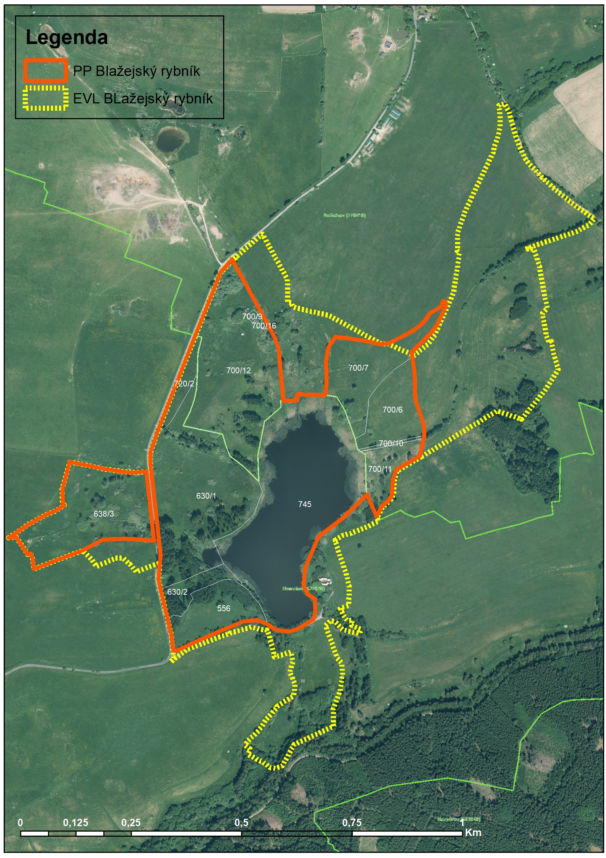

Seznam souřadnic lomových bodů PP Blažejský rybník

FID | POINT_X | POINT_Y
1 | -844196,76 | -1038049,93
2 | -844139,82 | -1038058,43
3 | -844122,37 | -1038058,2
4 | -844098,24 | -1038055,74
5 | -844085,81 | -1038169,27
6 | -844081,09 | -1038212,68
7 | -844112,47 | -1038210,52
8 | -844145,76 | -1038208,69
9 | -844196,61 | -1038210,52
10 | -844226,39 | -1038226,24
11 | -844242,44 | -1038234,71
12 | -844309,97 | -1038259,64
13 | -844353,49 | -1038277,4
14 | -844355,96 | -1038255,26
15 | -844359,86 | -1038242,15
16 | -844367,29 | -1038244,46
17 | -844392,61 | -1038205,31
18 | -844410,13 | -1038206,19
19 | -844405,53 | -1038203,36
20 | -844383,4 | -1038187,95
21 | -844365,55 | -1038175,95
22 | -844324,67 | -1038153,93
23 | -844301,42 | -1038144,29
24 | -844284,45 | -1038132,34
25 | -844287,8 | -1038128,57
26 | -844288,68 | -1038096,02
27 | -844272,06 | -1038034,64
28 | -844267,57 | -1038035,26
29 | -844244,29 | -1038040,08
30 | -844196,76 | -1038049,93
31 | -843799,09 | -1037778,58
32 | -843788,72 | -1037896,32
33 | -843783,73 | -1037896,19
34 | -843757,87 | -1037895,51
35 | -843757,88 | -1037881,8
36 | -843693,42 | -1037883,58
37 | -843692,25 | -1037872,1
38 | -843691,28 | -1037865,21
39 | -843690,98 | -1037858,4
40 | -843690,53 | -1037845,37
41 | -843690,38 | -1037833,14
42 | -843691,06 | -1037819,97
43 | -843692,03 | -1037807,91
44 | -843690,53 | -1037799
45 | -843685,9 | -1037775,09
46 | -843677,42 | -1037762,25
47 | -843670,34 | -1037751,52
48 | -843663,01 | -1037753,32
49 | -843647,52 | -1037754,37
50 | -843632,37 | -1037756,46
51 | -843604,38 | -1037760,58
52 | -843583,93 | -1037764,91
53 | -843572,41 | -1037768,13
54 | -843551,53 | -1037767,3
55 | -843535,57 | -1037758,93
56 | -843515,14 | -1037749,27
57 | -843496,91 | -1037738,9
58 | -843480,97 | -1037727,37
59 | -843468,12 | -1037715,26
60 | -843456,6 | -1037698,43
61 | -843432,61 | -1037684,53
62 | -843426,62 | -1037670
63 | -843419,29 | -1037675,84
64 | -843425,05 | -1037692,92
65 | -843440,77 | -1037725,02
66 | -843453,31 | -1037741,44
67 | -843463,12 | -1037751,77
68 | -843497,74 | -1037786,17
69 | -843496,46 | -1037796,86
70 | -843491,29 | -1037834,86
71 | -843490,65 | -1037852,33
72 | -843490,4 | -1037881,79
73 | -843487,7 | -1037898,69
74 | -843469,86 | -1037952,59
75 | -843469,64 | -1037973,79
76 | -843469,6 | -1037977,82
77 | -843470,29 | -1037980,83
78 | -843474,71 | -1038000,05
79 | -843477,64 | -1038012,43
80 | -843478,9 | -1038021,14
81 | -843520,96 | -1038045,49
82 | -843532,71 | -1038052,31
83 | -843539,21 | -1038071,87
84 | -843540,72 | -1038074,43
85 | -843542,61 | -1038108,89
86 | -843549,16 | -1038121,58
87 | -843566,39 | -1038135,24
88 | -843577,56 | -1038157,86
89 | -843586,89 | -1038136,48
90 | -843596,9 | -1038113,53
91 | -843598,42 | -1038108,09
92 | -843652,57 | -1038160,49
93 | -843709,09 | -1038203,84
94 | -843739,07 | -1038276,02
95 | -843742,97 | -1038315,55
96 | -843733,55 | -1038333,58
97 | -843716,75 | -1038344,58
98 | -843716,06 | -1038375,62
99 | -843719,97 | -1038391,25
100 | -843757,54 | -1038413,67
101 | -843774,98 | -1038418,3
102 | -843798,47 | -1038415,67
103 | -843809,12 | -1038412,8
104 | -843823,69 | -1038402,12
105 | -843847,69 | -1038392,47
106 | -843877,23 | -1038394,84
107 | -843922,42 | -1038413,21
108 | -843985,98 | -1038440,86
109 | -844030,07 | -1038461,62
110 | -844037,52 | -1038461,79
111 | -844042,4 | -1038425,92
112 | -844050,6 | -1038390,22
113 | -844066 | -1038323,14
114 | -844071,27 | -1038300,18
115 | -844069,36 | -1038276,96
116 | -844066,48 | -1038245,76
117 | -844073,57 | -1038177,26
118 | -844089,2 | -1038037,14
119 | -844089,31 | -1038013,51
120 | -844077,27 | -1037977,43
121 | -844075,36 | -1037971,71
122 | -844020,14 | -1037832,24
123 | -843987,92 | -1037748,81
124 | -843963,82 | -1037689,98
125 | -843935,87 | -1037619,52
126 | -843929,73 | -1037605,69
127 | -843904,02 | -1037576,6
128 | -843835,57 | -1037702,01
129 | -843834,69 | -1037703,62
130 | -843832,47 | -1037707,69
131 | -843819,92 | -1037730,64
132 | -843807,94 | -1037752,54
133 | -843799,09 | -1037778,58

